Дата проведення уроку: 05.05.2020
Група: МШ-33
Професія: штукатур
Майстер в/н: Введенська Людмила Іванівна
Телефон вайбера – 0509972692; електронна пошта Ludmilavv25@gmail.com
Урок № 33
Тема уроку: Виконання механізованого затирання опоряджувального шару штукатурки.
Мета уроку:
Навчальна: Удосконалити вміння та навички учнів при виконанні робіт при виконанні механізованого затирання опоряджувального шару штукатурки.
Дидактичне забезпечення: запитання, тести, інструкційна карта.
Хід уроку

- Повторення пройденого матеріалу (8⁰⁰- 9³⁰)

Дати письмово на відповіді:
1. Безпека праці при виконанні механізованого нанесення штукатурного розчину на поверхню.
2. Пояснити організацію робочого місця при виконанні механізованого нанесення штукатурного розчину на поверхню.
3. Пояснити, особливості процесу і вибору обладнання при механізованому обштукатурюванні.
4. Пояснити, що буде з розчином, якщо його нанести спеціальним апаратом?
5. Пояснити, які переваги автоматизованої штукатурки?
6. Пояснити, що потрібно робити після закінчення роботи з обладнанням?
7. Пояснити, яка підготовка поверхні під обштукатурювання стін машинами?

2. Пояснення нового матеріалу. (9³⁰- 13⁰⁰)

Інструктаж з безпеки праці
Машинна штукатурка як зовнішніх, так і внутрішніх стін вимагає дотримання правил безпеки: під час роботи надягають спеціальні окуляри, так як розчин може потрапити в очі. Якщо це сталося, то очі промиваються великою кількістю теплої води; тіло робітника повинно бути захищено спецодягом; перед початком роботи машинка для автоматизованої штукатурки стін перевіряється на холостому ходу, всі шланги оглядаються на предмет вигинів і заломів; під час роботи заборонено стояти навпроти шланга; категорично забороняється перегинати шланг, оскільки це може призвести до збільшення тиску у ньому і розриву.
Організація робочого місця
Робочим місцем штукатура є виділені ділянки на відкритих будівельних майданчиках, всередині будівель та споруд, спеціально укомплектовані для штукатурних робіт. Робочі місця повинні бути забезпечені випробуваними інвентарними улаштуваннями і пристроями (риштування, помости, стрем'янки тощо), виготовленими за типовими проектами і встановленими згідно з проектом виконання робіт.
На робочому місці штукатура мають бути обладнання, матеріали і знаряддя праці, потрібні для виконання опорядження, їх розміщують так, щоб під час роботи не доводилося робити зайвих рухів. Ручний інструмент, який беруть правою рукою, має лежати справа, а той, що беруть лівою рукою, — зліва. Якщо для роботи потрібен столик, то його встановлюють так, щоб з цього місця можна було виконати якнайбільший обсяг роботи. Велике значення для організації робіт має своєчасна підготовка матеріалів і поточне забезпечення ними опоряджувальників.
Після закінчення роботи інструменти прибирають у ящики, сміття викидають.

Виконання технологічного процесу
Затирка штукатурки Штукатурку затирають затирочными машинами в такій послідовності. До початку роботи штукатурно-затирочную машину оглядають і виправляють дефекти. Якщо затирочні диски перебувають не в одній площині, їх виправляють. Для цього диски прошліфовують на рівній бетонній плиті в сухому стані або ж змочують плиту водою й посипають дрібнозернистим піском, або змазують розчином. Обробку ведуть доти, поки диски не будуть вирівняні
Щоб одержати більш чисту затірку, на диски кріплять повстяні або фетрові підбивки, які прибивають цвяхами або приклеюють. Спочатку увімкнуть двигун, приставляють затирочні диски до поверхні штукатурки, натискають на машину з певним зусиллям і водять нею по поверхні в різних напрямках. Машину тримають обома руками. Штукатурку краще затирати, поки вона не підсохнула і її не потрібно змочувати. Це дає можливість вірніше відрегулювати силу натиску на машину. Якщо штукатурка підсохнула, регулюють подачу води до затирочної машини
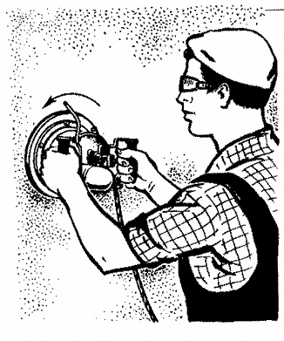
Затірка штукатурки електричною машиною
У процесі затирки машину краще водити не круговими рухами, як при затирці терткою, а горизонтальними по довжині стіни або стелі, направляючи машину то в одну, то в іншу сторону, переходячи по довжині захватки, що затирається. Можна затірку вести невеликими захватками довжиною до 1,5м, що дає можливість робітникові стояти на одному місці. Наприклад, на стінах затірку роблять зверху з поступовим переходом униз, на стелях - захватками по довжині або ширині стелі
Якщо машина постачена обладнанням для змочування водою поверхонь штукатурки, що затирається, то поверхню обробляє машиною один робітник. Коли немає такого обладнання - один робітник затирає поверхню, другий змочує її водою й виправляє дефекти штукатурки, підмазуючи їх розчином і затираючи терткою, а також затирає такі місця, які неможливо виконати машиною. Штукатур, що затирає поверхню машиною, повинен працювати в захисні окулярах
Механізоване затирання поверхонь
Штукатурку затирають затирочними машинами в такій послідовності:

Штукатурно-затирочні машини
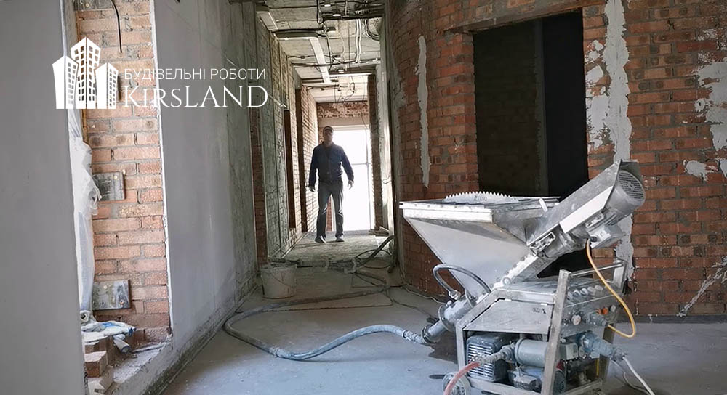
При проведенні механізованої штукатурки стін потрібно робити затирочні роботи. Зазвичай для цього використовують штукатурно-затирочні електричні машини двох типів:
-Однодискові. Найчастіше це моделі СО-112, оснащені одним затирочним диском, який встановлюється на валу агрегату за допомогою гумової підвіски. Завдяки цьому робочий диск завжди буде знаходитися в одній площині з поверхнею, яку оштукатурюють. Крім цього однодискові штукатурно-затирочні машини мають меншу вагу і більш низький рівень вібрації.
Важливо! Машини серії СО-112 працюють від змінної мережі 200 Гц при напрузі 36 В, підключати обладнання до промислової мережі 50 Гц заборонено.
- Дводискові. Зазвичай це затиральна машина для штукатурки СО-86, яка оснащена двома алюмінієвими дисками, що працюють в різних напрямках за рахунок двоступеневого редуктора. На ці диски кріпляться 2 затирочних пласта з пінопласту або стружкового матеріалу. Штукатурно-затирочні машини цього типу мають більшу вібрацією і вагу, але більш високу частоту обертання дисків.
Визначившись з обладнанням, варто звернути увагу на тонкощі вибору суміші для штукатурення стін механізованим способом
2.Закріплення нового матеріалу: ( 13⁰⁰⁻14³⁰)
1. Безпека праці при виконанні механізованого затирання опоряджувального шару штукатурки.
2. Пояснити організацію робочого місця при виконанні механізованого затирання опоряджувального шару штукатурки.
3. Пояснити, що роблять з затирочними машинами перед початком роботи?
4. Пояснити, що потрібно робити з дисками перед початком роботи?
5. Пояснити, як виконують затирку машинами?
6. Пояснити, яка довжина захватки при затиранні машинами?
7. Пояснити, які інснують штукатурно- затирочні електричні машини?

3.Видача домашнього завдання: дати письмово відповіді на запитання.

Відповіді надсилати 05.05 з 13⁰⁰⁻14³⁰на вайбер 0509972692 та електронну пошту Ludmilavv25@gmail.com

Майстер виробничого навчання Л.І.Введенська

